# **VÜCUT KİTLE ENDEKSİ HESAPLAMA UYGULAMASI**

1.uygulamamızda 6 adet “textView”, 2 adet “editText” ve 1 adet de “button” kullandık.

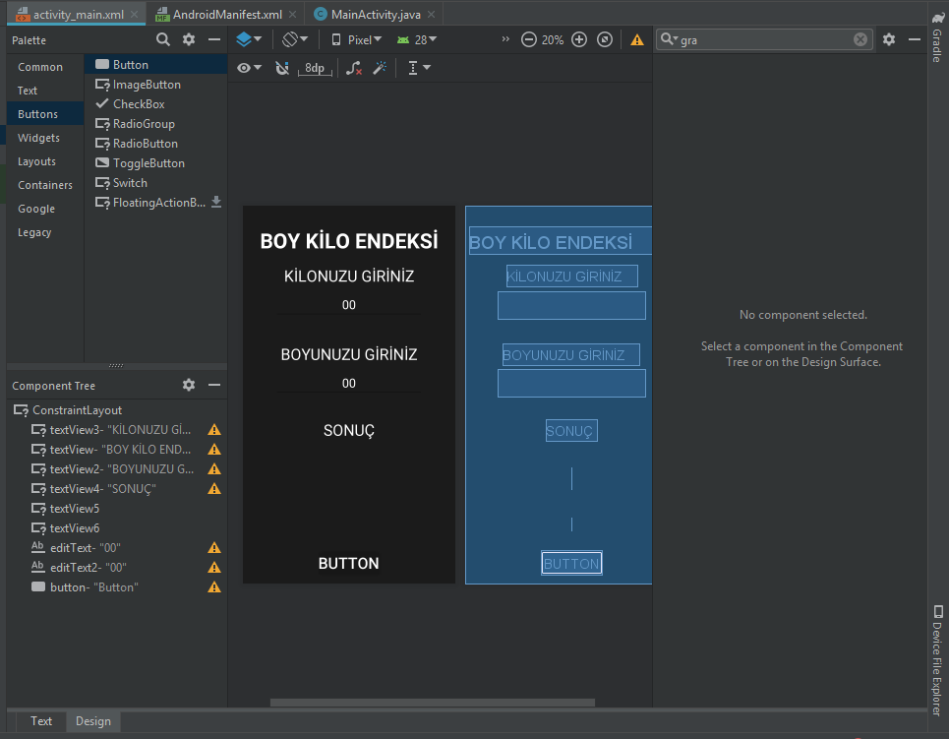

2. nesnelerimize değişken tanımlayıp bunlara id atadık.

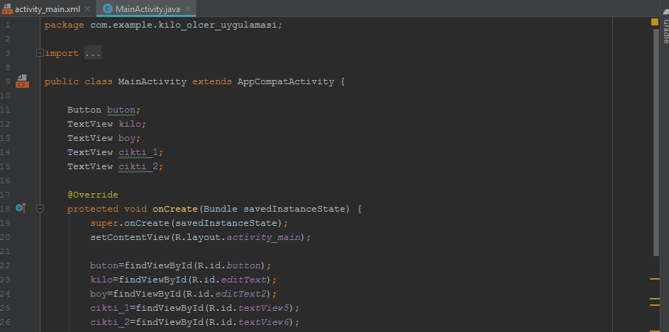

3. “hesapla” adında geriye değer döndürmeyen metod tanımlayıp bunun içerisine if-else komutları ile “boy” ve “kilo” değişkenlerimizden çektiğimiz değerlerin sonucuna göre yazı yazdırdık.

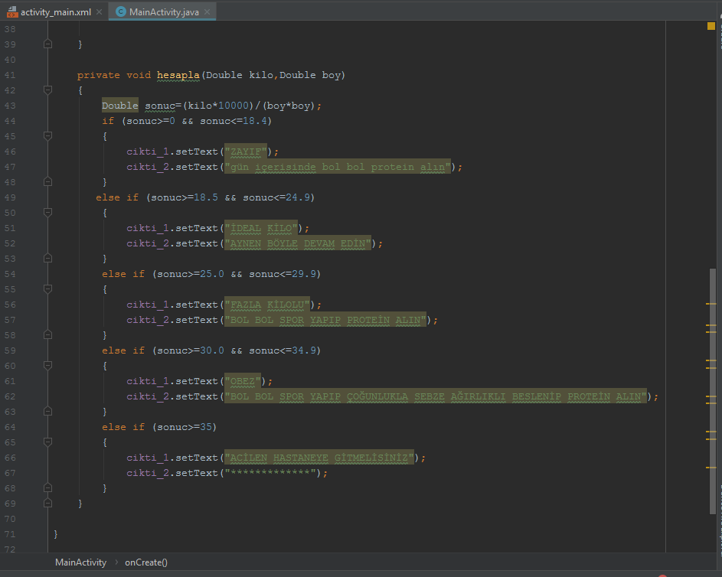

4. “hesapla” adındaki metodumuzu butonumuzun kod bölümüne tanımlayıp içerisine “Double” türünde değer yazdırdık.

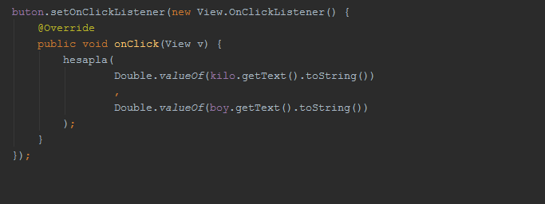

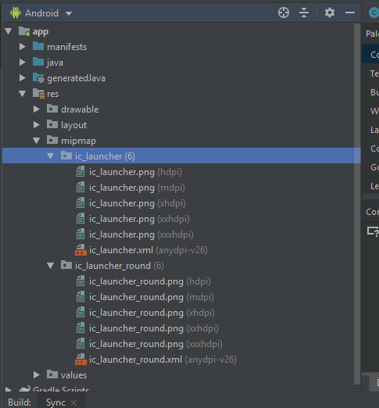

5. “C:\Users\ugur(değişkenlik gösterir)\AndroidStudioProjects\den(değişkenlik gösterir)\app\src\main\res” konumundan uygulamamıza ikon ekledik.

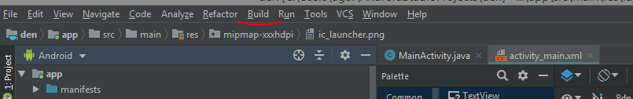

6.“Build” sekmesinden “Genarete Signed APK” tıkladık.

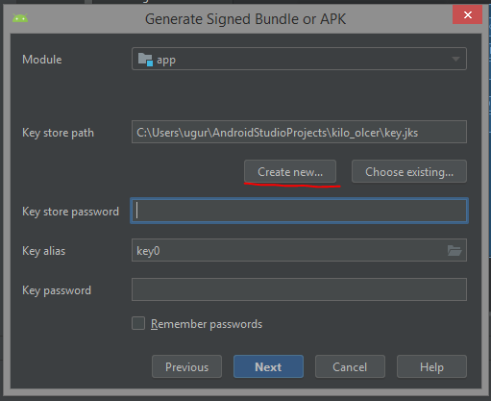

7.”Create new” butonuna tıkladık.

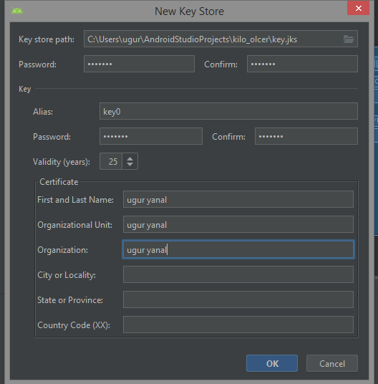

8.kendimiz şifre oluşturup , alttaki boşluklara uygun olarak veri girişi yaptık.

Burada “Validity” en az “25” olmalıdır.

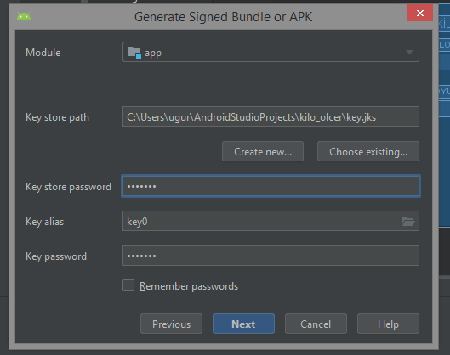

9. yeniden şifre girişi yaptık.

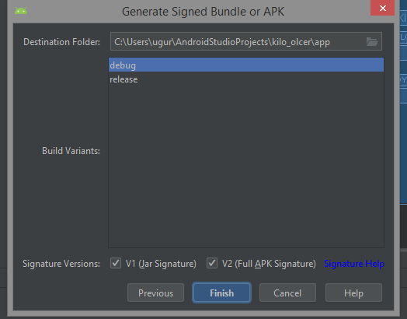

10.”debug” ı seçip “Finish” butonuna bastık..

**AD = UĞUR**

**SOYAD = YANAL**

**NUMARA = 992**

**SINIF = 12-D**